信号检测与估计 第四章习题
1. 设观测矢量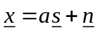，其中为未知参量，噪声矢量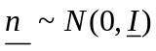，为已知矢量，假定与n相互独立，如果在[1,5]上均匀分布，即
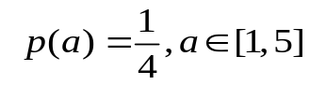
试求未知参量的最大后验概率估计(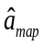)和最小均方误差估计(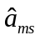)，及其均值与均方误差，并与克拉美-罗下限的值加以比较（如果有可能的话）。

2. 如果的分布变为
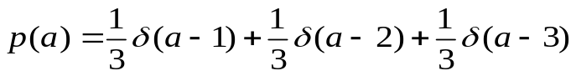
其它条件同习题1，试求未知参量的最大后验概率估计()和最小均方误差估计()，及其均值与均方误差，并与克拉美-罗下限的值加以比较（如果有可能的话）。

3. 如果是均值为3，方差为9的高斯随机变量，即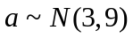，其它条件同习题1，试求未知参量 的线性最小均方误差估计(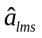)，最大后验概率估计()和最小均方误差估计()，及其均值与均方误差，并与克拉美-罗下限的值加以比较（如果有可能的话）。

4. 设观测矢量，其中为未知参量，噪声矢量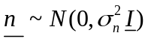，为已知矢量，求：
（1）未知参量的最小二乘估计（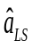） 和最大似然估计（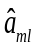）。
（2）如果还知道是均值为m，方差为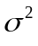的高斯随机变量，即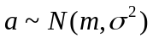，试求未知参量的最大后验概率估计()和最小均方误差估计()。
（3）分别给出上述不同估计量的均值与均方误差，并与克拉美-罗下限的值加以比较（如果有可能的话）。

5. 设观测矢量，其中为未知参量，噪声矢量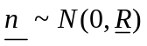，为已知矢量，求：
（1）未知参量的最小二乘估计（）, 最优加权矩阵相应的加权最小二乘估计（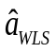）和最大似然估计（）。
（2）如果还知道是均值为m，方差为的高斯随机变量，即，试求未知参量的最小均方误差估计()。
（3）分别给出上述不同估计量的均值与均方误差，并与克拉美-罗下限的值加以比较（如果有可能的话）。

